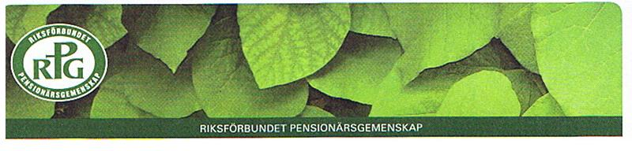

RPG Flen inbjuder alla intresserade till
gemenskap i lokalavdelningen inom
Riksförbundet Pensionärs Gemenskap.

RPG är en rikstäckande partipolitiskt oberoende
pensionärsorganisation öppen för alla oavsett
livsåskådning.

RPG vill värna människan utifrån kristna värderingar.

RPG ordnar programträffar på dagtid, vill stimulera
till öppen och berikande gemenskap, förmedla
samhällsinformation samt bilda opinion i äldrefrågor.

RPG inbjuder till resor, utflykter, studiecirklar och
pensionärsdagar.

Vill du veta mer och/eller bli medlem kontakta
Britt Ericsson, tfn 0157-121 05, 076-808 38 15
Adress: RPG Flen, Götgatan 10, 642 37 Flen
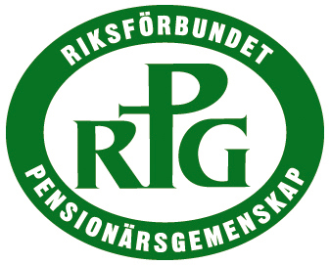

Dagträffar

Våren 2022

RPG Flen

i samverkan med
Centrumkyrkan Flen
och
Studieförbundet Bilda

Träffar
i Centrumkyrkan, Götgatan 10, Flen
Tisdagar kl. 14.00

Kaffeservering och andakt vid varje samling

1 februari ”Prat och piano” Tony Larsson
berättar och sjunger med publiken

1 mars Ord och bild från gamla Flen med
Yvonne Udenius

5 april ”Sånger vi gärna minns” med
Jard Samuelson

3 maj Vi hälsar våren…
med sång av Kerstin Rådstam
och musik av Yngve Sköld

Välkomna!

Årsmöte

för RPG Flen

Tisdag den 15 februari 14.00

i Centrumkyrkan, Flen

Sång/musik: Margareta Eriksson

Andakt

Årsmötesförhandlingar

Kaffeservering

Lotteri

Välkomna!

Välkomna!

